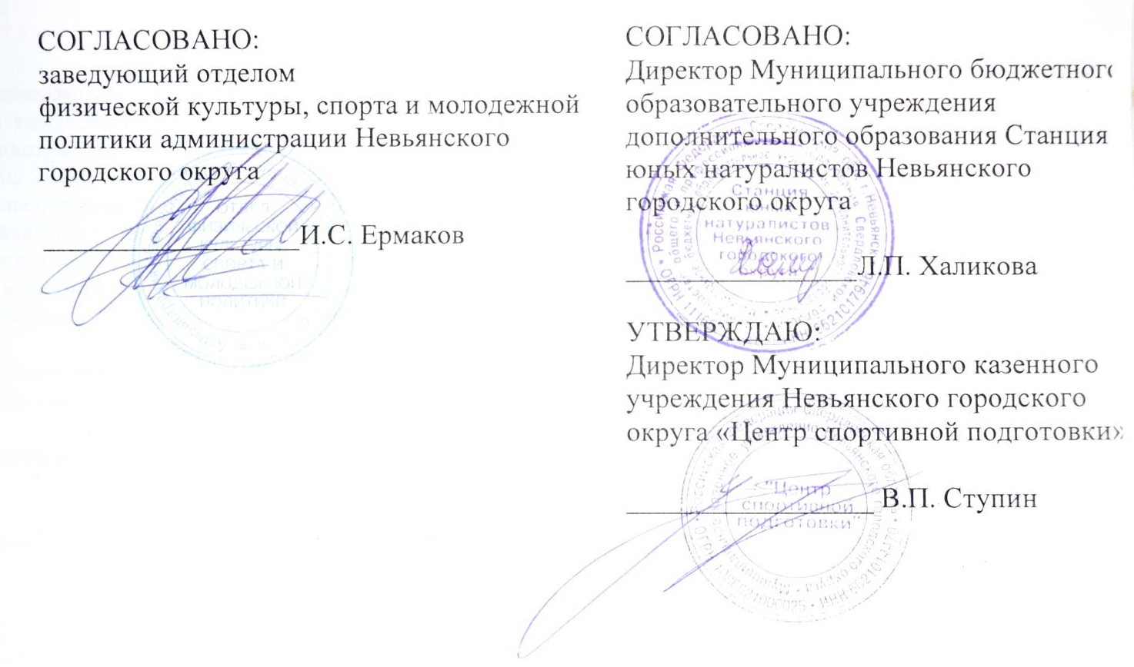

ПОЛОЖЕНИЕ
об официальном спортивном мероприятии
муниципального образования Невьянский городской округ
«Открытые чемпионат и первенство города Невьянска по спортивному туризму в закрытых помещениях»
(дисциплина – дистанция–пешеходная)
номер-код дисциплины: 0840091811Я

Невьянск 2017
Глава 1. Общие положения
1. Положение об официальном спортивном мероприятии муниципального образования «Невьянский городской округ» «Открытые чемпионат и первенство города Невьянска по спортивному туризму в закрытых помещениях (дисциплина – дистанция–пешеходная)» (далее – Положение) разработано в соответствии со статьей 9 Федерального закона от 04.12.2007 № 329-ФЗ «О физической культуре и спорте в Российской Федерации», и определяет цели и задачи планируемого официального спортивного соревнования муниципального образования «Невьянского городского округа» «Открытые Чемпионат и Первенство Невьянского городского округа по спортивному туризму в закрытых помещениях» (дисциплина – дистанция–пешеходная) (далее – Соревнования), а также организационные основы проведения Соревнований.
2. Соревнования проводятся в соответствии с календарным планом официальных физкультурных мероприятий и спортивных соревнований муниципального образования Невьянский городской округ.
3. Целью проведения Соревнований является популяризация и развитие спортивного туризма в муниципальном образовании Невьянский городской округ.
Задачами проведения Соревнований являются:
1) пропаганда физической культуры и спорта среди жителей муниципального образования «город Екатеринбург»;
2) выявления перспективных и талантливых спортсменов;
3) пропаганда здорового образа жизни;
4) повышения спортивного мастерства спортсменов;
4. Настоящее Положение является основанием для командирования спортсменов для участия в Соревнованиях. Положение является официальным вызовом на Соревнование.
5. Соревнование состоятся 26 ноября 2017 г. в г. Невьянск ул. Дзержинского, 6/2а, спорта зал «Динамо». Главный судья Соревнований – Беляев И.А. (СС2К) 8 963 037 3006. Программа будет размещена в информационном бюллетене до 21 ноября 2017 года.
Запрещается противоправное влияние на результат Соревнования, а также запрещается участие спортсменов, спортивных судей, тренеров, руководителей спортивных команд и других участников Соревнований в азартных играх в букмекерских конторах и тотализаторах путем заключения пари на Соревнования.

Глава 2. Права и обязанности организаторов

6. Организаторами Соревнований являются Отдел физической культуры, спорта и молодежной политики администрации Невьянского городского округа (далее – Организатор).

Общие руководство проведением Соревнования осуществляет Отдел.

Непосредственное проведение соревнования от имени Отдела возлагается на муниципальное бюджетное образовательное учреждение дополнительного образования Станция юных натуралистов Невьянского городского округа (далее – МБОУ ДО СЮН НГО), муниципальное казенное учреждение Невьянского городского округа «Центр спортивной подготовки» (далее МКУ НГО «ЦСП»).

7. Отдел обязан:

1) обеспечить общее руководство организацией проведения Соревнования;

2) разместить информацию о Соревновании, в том числе разместить настоящее Положение и утвержденные результаты Соревнования;

3) в установленном законом порядке уведомить соответствующий территориальный орган федерального органа исполнительной власти в сфере внутренних дел о месте, дате и сроке проведения Соревнования и незамедлительно сообщать об изменении указанной информации;

4) предоставить официальный статус Соревнованию в соответствии Календарным планом и Положением о Соревновании.

8. Организатор обязан:

1) организовать и провести Соревнование в соответствии с установленными правилами и нормами;

2) обеспечить соблюдение установленных правил и норм охраны труда и техники безопасности, санитарно-эпидемиологических правил и норм, правил противопожарной безопасности, а так же всех иных правил и норм предусмотренных законодательством Российской Федерации и Свердловской области, нормативными правовыми актами органов государственной власти и органов местного самоуправления муниципального образования «Невьянский городской округ» при проведении спортивных соревнований.

3) обеспечить оказание медицинской помощи при проведении Соревнования, в том числе:

- обеспечить допуск к соревнованиям спортсменов - участников Соревнований;

- провести оценку мест проведения Соревнования и тренировок;

- обеспечить оказание первой и скорой медицинской помощи;

- определить места и пути медицинской эвакуации;

- ознакомить медицинский персонал и представителей команд (спортсменов) с организацией оказания медицинской помощи;

- вести медицинские и статистические формы учета и отчетности по заболеваемости и травматизму участников Соревнования;

- подготовить итоговый статистический отчет обо всех случаях заболеваемости и травматизма участников Соревнования.

Организатор формирует и обеспечивает работу медицинского комитета (врачебной бригады) Соревнования.

9. Организатор несет ответственность за проведение проверки предоставленных участками медицинских заключений о допуске к участию в соревнованиях. Организатор несет ответственность за допуск участников к участию в Соревновании.

4) обеспечить соблюдение правил обеспечения безопасности при проведении Соревнования в соответствии с требованиями правил обеспечения безопасности при проведении официальных спортивных соревнований;

5) нести все иные обязанности по организации и проведению Соревнования предусмотренные законодательством, кроме обязанностей, отнесенных к обязанностям Отдела.

10. Организатор несет ответственность за вред жизни, здоровью и имуществу, причиненный участникам Соревнования и третьим лицам, в том числе зрителям, при организации и проведении Соревнования. Отдел не несет ответственность за вред жизни, здоровью и имуществу, причиненный участникам Соревнования и третьим лицам.

11. В случае неисполнения Организатором настоящего Положения, Отдел имеет право приостановить Соревнование, изменить время его проведения, прекратить Соревнования и самостоятельно утвердить его итоги.

12. Изменение времени проведения Соревнования, утверждение его итогов, а также приостановка либо прекращение Соревнования осуществляется только по согласованию с Управлением.

Глава 3. Обеспечение безопасности участников и зрителей Соревнований
13. Ответственность за безопасность применяемого личного и группового снаряжения несут представители команд или сами участники. Ответственность за соответствие подготовки участников требованиям, предъявляемым к дистанциям соревнований, несут представители команд.
14. Представители командирующих организаций и команд несут персональную ответственность за выполнение правил техники безопасности, соблюдение дисциплины и порядка и экологических норм на месте проведения соревнований.
15. Участники должны иметь специальное снаряжение для прохождения дистанций, соответствующее требованиям безопасности и удовлетворяющее условиям соревнований.
16. Во время проведения Соревнования, в месте его проведения находится соответствующий медицинский персонал для оказания в случае необходимости скорой медицинской помощи.
17. Участники Соревнования обязаны:
1) соблюдать правила игры и не принимать запрещенных в спорте процедур,
2) соблюдать требования безопасности во время участия в мероприятии и при нахождении на объектах спорта,
3) не использовать допинговые средства и (или) методы, в установленном порядке соблюдать прохождение обязательного допингового контроля,
4) соблюдать этические нормы в области спорта,
5) соблюдать настоящее Положение и требования организаторов данного мероприятия.
18. Ответственность за здоровье и сохранность жизни участников в пути следования и в дни соревнований возлагается на лицо их сопровождающее.
19. Участие в Соревновании осуществляется только при наличии договора о страховании: несчастных случаев, жизни и здоровья, который представляется в мандатную комиссию (судейскую коллегию) на каждого участника Соревнования. Страхование участников Соревнований может производиться как за счет средств Организатора, так и за счет средств участников Соревнования, либо командирующих их организаций, в соответствии с законодательством. Ответственность за обеспечения страхования участников Соревнования возлагается на Организатора.
20. Участники Соревнования обязаны:
1) соблюдать правила по виду спорта и не принимать запрещенных в спорте процедур;
2) соблюдать требования безопасности во время участия в мероприятии и при нахождении на объектах спорта;
3) не использовать допинговые средства и (или) методы, в установленном порядке соблюдать прохождение обязательного допингового контроля;
4) соблюдать этические нормы в области спорта;
5) соблюдать настоящее Положение и требования организаторов данного мероприятия.
21. Ответственность за здоровье и сохранность жизни участников в пути следования и в дни Соревнования возлагается на лицо их сопровождающее.

Глава 4. Требования к участникам Соревнований и условия их допуска
22. В Соревнованиях участвуют спортсмены, проживающие на территории муниципального образования «Невьянский городской округ», Свердловской области и других регионов РФ. Состав делегации – до 12 участников (6 мужчин (юношей) и 6 женщин (девушек)) в каждом классе и возрастной группе, тренер, представитель и судья от делегации. Количество делегаций от коллектива не ограничено. При этом на каждую делегацию в каждом классе соревнований подается отдельная заявка.
23. Минимальные возраст и спортивная квалификация участников должны удовлетворять требованиям раздела 2 «Регламента проведения соревнований по группе дисциплин «дистанции – пешеходные» (далее – Регламент). Возраст участника определяется календарным годом, в котором он достигает соответствующего возраста.

Глава 5. Условия проведения Соревнований.
24. Соревнования проводятся в соответствии с «Правилами соревнований по виду спорта «Спортивный туризм»; настоящего Положения; Условий соревнований и таблицы нарушений, утвержденных ГСК. Условия прохождения дистанций будут опубликованы до 05 ноября 2017 г.
25. Соревнования проводятся на 2-х дистанциях:
- дистанция - пешеходная (личная) 2 класса. (Первенство НГО)
- дистанция - пешеходная (личная) 3 класса. (Чемпионат НГО)
26. Соревнования проводятся в 2-х возрастных группах на дистанциях 2 класса отдельно в мужском и женском зачетах:
- мальчики/девочки (12-14 лет); спортсмены более младшего возраста могут принять участие в данной возрастной группе при соблюдении пунктов 2.1-2.3 Регламента;
- юноши/девушки (15-18 лет); спортсмены более младшего возраста могут принять участие в данной возрастной группе при соблюдении пунктов 2.1-2.3 Регламента;
На дистанции 3 класса:
- мужчины/женщины – участники, в возрасте от 16 и старше (спортсмены младшего возраста могут принять участие в данной возрастной группе при соблюдении пунктов 2.1.-2.3 Регламента).

Глава 6. Заявка на участие
27. Предварительные заявки на участие установленной формы (форма на сайте http://www.turist-сlub.ru), раздельно по каждому классу, требуется направить не позднее 24 ноября 2017 года по е-mail: egorov1990@gmail.com. При отсутствии данной заявки команды и участники к соревнованиям не допускаются!
28. Именные заявки установленного образца, заверенные печатью врачебно-физкультурного диспансера или медицинского учреждения с грифом “Для больничных листов и справок” и печатью командирующей организации, разрядные книжки, полис страхования и документ, подтверждающий возраст участника, предъявляются в комиссию по допуску на месте проведения 26 ноября 2017 года.

Глава 7. Условия подведения итогов
29. Определение победителей осуществляется в соответствии с действующими Правилами по виду спорта «Спортивный туризм» и Регламента проведения соревнований по группе дисциплин «дистанции – пешеходные».
30. Победители определяются по всем классам по наименьшему времени прохождения дистанции (бесштрафовая система). При равенстве результатов место делится между группами/связками. В командном зачете среди делегаций по каждому классу и возрастной группе победители определяются по сумме очков, набранными участниками делегации. В командный зачет идут по 3 лучших мужских и женских результатов.

Глава 8. Награждение победителей и призеров
31. Победители и призеры по всем классам награждаются дипломами и медалями Отдела физической культуры, спорта и туризма Администрации Невьянского городского округа.
32. В командном зачете в каждом классе команда-победительница и призеры награждаются дипломами.

Глава 9. Условия финансирования
33. Финансирование Соревнования, осуществляется МКУ НГО «Центр спортивной подготовки». Расходы на проведение соревнования, не включенные в смету несут спонсоры.
34. Для обеспечения призового фонда устанавливается организационный взнос – 100 рублей с участника. Организационный взнос оплачивается наличным расчетом при прохождении мандатной комиссии.
35. Расходы по командированию команд несут командирующие организации.

Глава 10. Дополнительные условия проведения соревнования
36. Команды должны быть обеспечены Снаряжением, необходимым для скоростной работы на дистанции согласно Условиям и своевременного старта всех своих участников, одеждой, соответствующей правилам.
37. Все спортсмены принимают участие в соревнованиях на свой страх и риск. Судейская коллегия не принимает на себя ответственности за жизнь и здоровье участников, а также за возможные телесные повреждения или повреждения имущества.
38. По всем организационным вопросам обращаться: egorov1990@gmail.com,
Тел. 8 961 765 4462 Егоров Павел Николаевич

Начисление очков за занятые места
Занятое место | Очки | Занятое место | Очки
1 | 100 | 28 | 24
2 | 95 | 29 | 22
3 | 91 | 30 | 21
4 | 87 | 31 | 20
5 | 83 | 32 | 19
6 | 79 | 33 | 18
7 | 75 | 34 | 17
8 | 72 | 35 | 16
9 | 69 | 36 | 15
10 | 66 | 37 | 14
11 | 63 | 38 | 13
12 | 60 | 39 | 12
13 | 57 | 40 | 11
14 | 54 | 41 | 10
15 | 51 | 42 | 9
16 | 48 | 43 | 8
17 | 46 | 44 | 7
18 | 44 | 45 | 6
19 | 42 | 46 | 5
20 | 40 | 47 | 4
21 | 38 | 48 | 3
22 | 36 | 49 | 2
23 | 34 | 50 | 1
24 | 32
25 | 30
26 | 28

